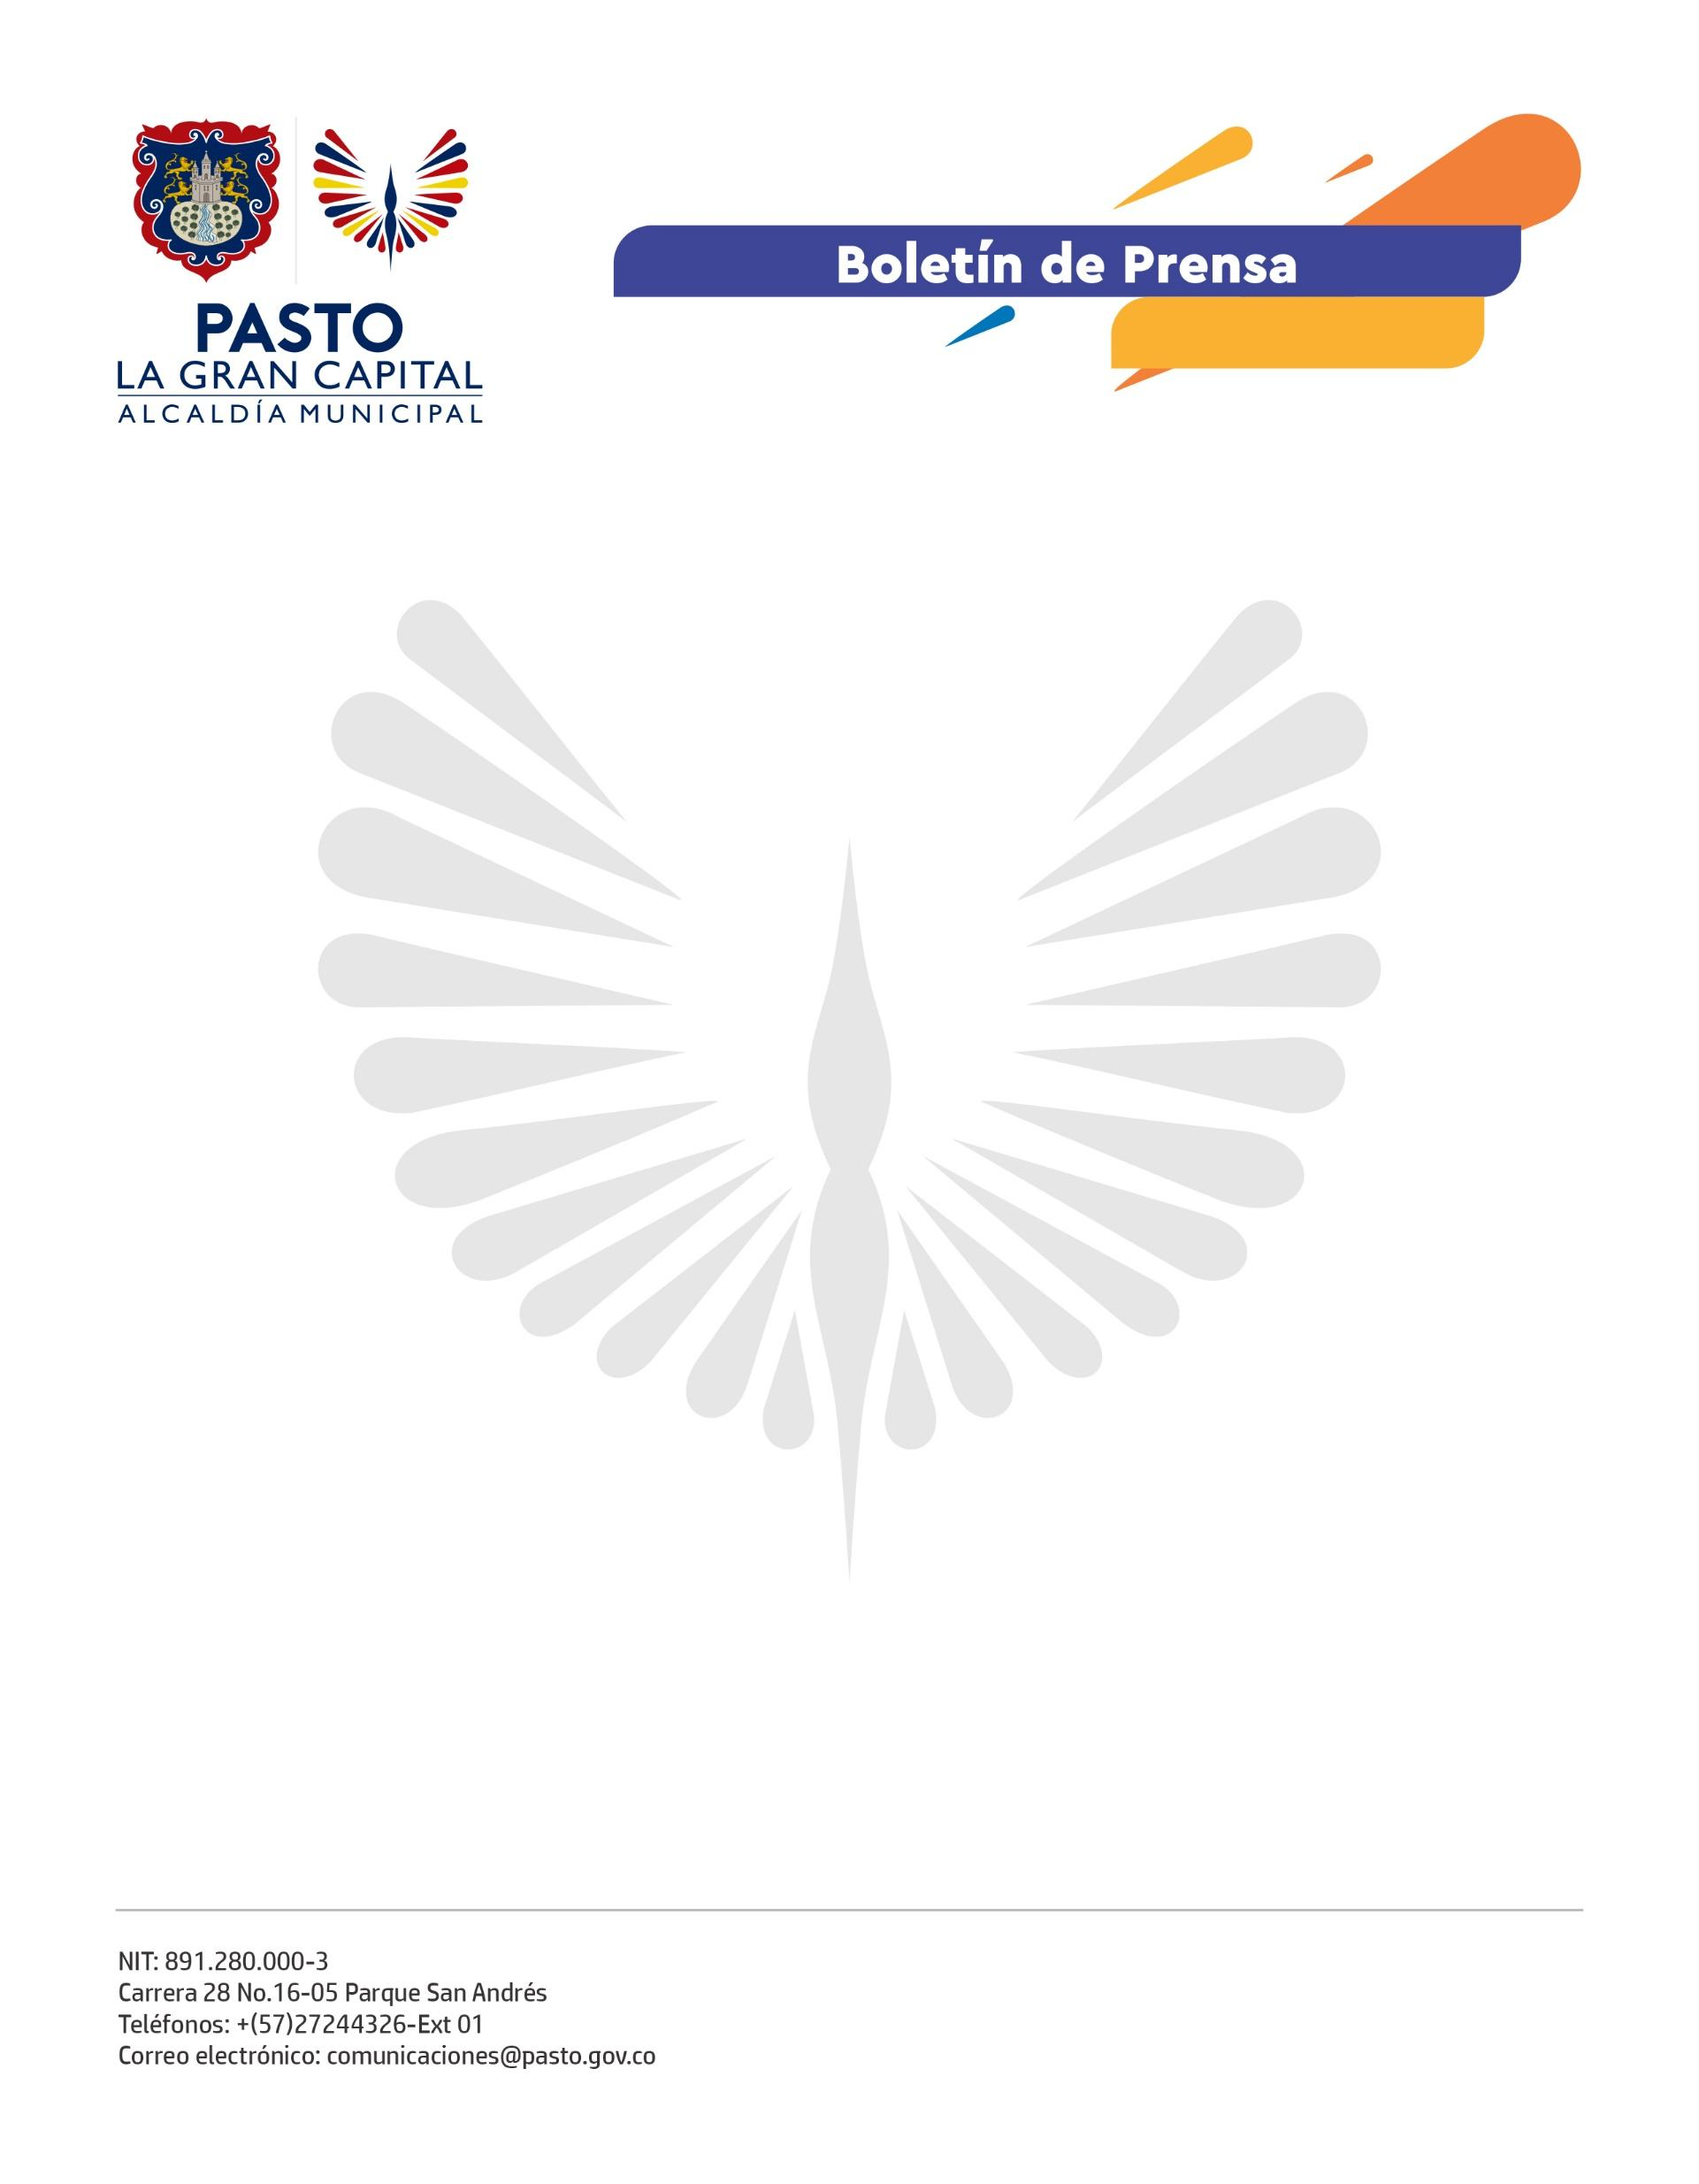
No. 571
20 de septiembre de 2022

PASTO SE PREPARA PARA LA NUEVA TEMPORADA DE LETRAS Y FERIA DEL LIBRO
Del 26 de septiembre al 1° de octubre, ‘La Gran Capital’ podrá disfrutar de una nueva versión de la Feria del Libro y Temporada de Letras que, en 2022, cumple 15 años de fomentar la lectura en el municipio.
Este importante evento literario se llevará a cabo en el Centro Cultural Palatino de la Universidad de Nariño con actividades gratuitas para todo el público.
La coordinadora del proyecto de Lectura, Escritura y Oralidad de la Secretaría de Cultura, Ana María Gualguán, explicó que la dependencia se articula con la Fundación Qilqay mediante un convenio en el cual se realiza un aporte económico que permite dinamizar los encuentros y talleres que se desarrollan en toda la programación de la Temporada de Letras.
Por su parte, la coordinadora de la Feria del Libro de Pasto, Mariela Guerrero Vélez, agradeció el apoyo de la Alcaldía de Pasto, a través de la Secretaría de Cultura, para llevar a cabo este evento que cumple 15 años, los cuales representan un proceso significativo para una feria que ofrece una programación cultural alrededor del libro.
“Este año, la Temporada de Letras rinde homenaje al libro ‘Chambú’, del escritor nariñense Guillermo Edmundo Chávez; por eso, la Universidad de Nariño editó el libro, la Gobernación del Departamento realizó la impresión y la Alcaldía de Pasto, junto a la Fundación Qilqay, efectuará el homenaje. Un ejemplar se entregará de manera gratuita a los asistentes porque nuestro propósito es que la gente joven lea esta destacada obra de la literatura regional”, concluyó.
En esta versión, la Feria del Libro contará con invitados especiales con el fin de cautivar al público joven, entre ellos un rapero y un periodista que dictarán un taller de escritura sobre el rap; además, una muestra de más de 120 editoriales en 22 stands, talleres para adultos y público infantil, una variada agenda cultural que finalizará con un concierto.

